ОЦЕНОЧНЫЙ ОПРОС ПОСЛЕ ОБУЧАЮЩЕГО ВИЗИТА РАБОЧЕЙ ГРУППЫ ПО БЮДЖЕТНОЙ ГРАМОТНОСТИ И ПРОЗРАЧНОСТИ БЮДЖЕТА (BLTWG) БЮДЖЕТНОГО СООБЩЕСТВА PEMPAL В ПОРТУГАЛИЮ ПО ТЕМЕ «УЧАСТИЕ ГРАЖДАН» И ОБЩЕМУ СЕМИНАРУ BLTWG-GIFT
15-17 октября, Рабочая группы по бюджетной грамотности и прозрачности бюджета (BLTWG) Бюджетного сообщества посетила Кашкайш, Португалия, для обмена знаниями с Глобальной инициативой по финансовой прозрачности (GIFT) и чтобы узнать у португальского правительства о механизмах участия граждан в бюджетном процессе.

После мероприятия был создан онлайн опрос на трех языках на основе стандартного набора вопросов, разработанного в июне 2017 г. Целью опроса было узнать мнение о мероприятии и планы на будущее.

Ссылка на опрос – https://www.surveymonkey.com/r/6X5VZD5

Ответы начали собирать 23 октября и закончили 3 ноября 2018 г.

Приглашение принять участие в опросе было отправлено 13 участникам мероприятия.. 8 человек начали отвечать на опрос. В этом отчете мы анализируем все 8 ответов. Для дальнейших вычислений, это число принимается за 100 процентов.

Все ответы будут включены в базу данных обратной связи после мероприятий.
Анкета состоит из пяти частей: О респонденте, Результаты события, Подготовка и проведение мероприятия, Общее впечатление и Рекомендации на будущее. Всего в анкете опроса 30 вопросов.
О РЕСПОНДЕНТЕ

Q1. Вы являетесь...
Ответили 8 (100%) респондентов. Среди них: представителей стран — членов PEMPAL (но не членов исполнительного комитета) — 2; представителей исполнительного комитета БС — 5 и 1 член ресурсной команды.
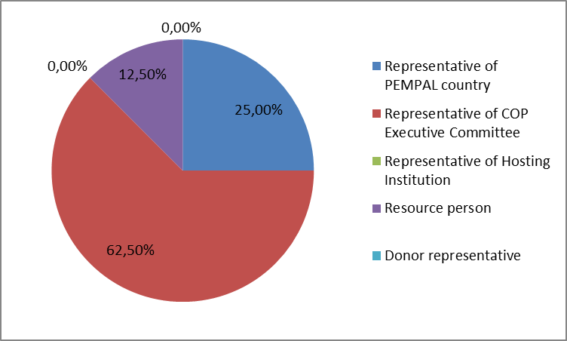

Q2. Вы первый раз участвовали во встрече руководства PEMPAL?

8 респондентов (100%) ответили на этот вопрос. 100% из них выбрали вариант «Нет».

Q3. Сколько мероприятий PEMPAL Вы посетили?

8 респондентов (100%) ответили.

1-2 | 3-4 | 5-6 | больше 6 | Количество ответов
0 | 0 | 2 | 6 | 8
ЧАСТЬ I РЕЗУЛЬТАТЫ СОБЫТИЯ

Q4. Как Вы оцениваете свое участие в этом мероприятии?

Было дано 8 (100%) ответов. 6 респондентов думают, что их участие в мероприятии было ‘Активным’. 2 респондента думают, что их участие было ‘Средним’. Никто не выбрал вариант “Пассивное”.
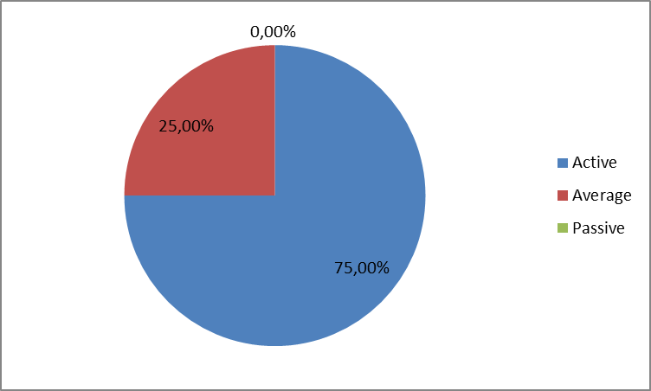

Q5. Как Вы оцениваете общую продолжительность мероприятия

8 респондентов (100%) ответили на этот вопрос.
Варианты ответов | Процент ответивших | Количество ответов
Времени было слишком мало | 12.5 | 1
Времени было достаточно | 87.5 | 7
Слишком долго | 0,0 | 0

Q6. Насколько Вы согласны с нижеследующими утверждениями об участниках мероприятия?
8 респондентов (100%) ответили на этот вопрос.
Варианты ответов | 1 решительно не согласен | 2 | 3 | 4 | 5 Полностью согласен | Количество ответов | Средняя оценка
a) Уровень мероприятия был соответствующим для человека с моим опытом и знаниями | 0 | 0 | 0 | 1 | 7 | 8 | 4,9
b) Я многое узнал от других участников мероприятия | 0 | 0 | 0 | 3 | 5 | 8 | 4,6
с) У участников был примерно одинаковый опыт и уровень знаний относительно тем мероприятия | 0 | 0 | 0 | u | 4 | 8 | 4,5
d) Содержание выступлений и материалы были соответствующими для человека с моими знаниями | 0 | 0 | 0 | 3 | 5 | 8 | 4,6
Q7. Чему Вы научились у других участников?
Оставлено 5 комментариев.

- По-другому смотреть на знакомые вещи
- Мы видели, как граждане участвуют в бюджетном процессе в Кашкайше и на Сахалине.
- Узнал больше об инструментах участия граждан [в бюджетном процессе], использования правительств по всему миру, ознакомиться с партисипаторной бюджетной моделью Португалии и России.
- Представителям стран-участников GIFT присуще свободное выступление, интерактивное представление своих презентаций
- Презентации содержательные с изложением практического опыта внедрения. Неформальное общение разностороннее с учетом специфики бюджетной системы стран, что также полезно для сравнительного анализа и выявления рисков.
Q8. Насколько Вы согласны с нижеследующими утверждениями о содержании мероприятия?
8 респондентов (100%) ответили на этот вопрос.
Варианты ответов | 1 решительно не согласен | 2 | 3 | 4 | 5 Полностью согласен | Количество ответов | Средняя оценка
a) Программа мероприятия была хорошо спланирована | 0 | 0 | 0 | 1 | 7 | 8 | 4,9
b) Содержание мероприятия было должным образом подготовлено | 0 | 0 | 0 | 2 | 6 | 8 | 4,8
с) Вопросы, рассмотренные во время мероприятия, важны для моей работы | 0 | 0 | 0 | 3 | 5 | 8 | 4,6
d) Количество тем, затронутых во время мероприятия, соответствовало отведенному времени | 0 | 0 | 0 | 4 | 4 | 8 | 4,5
e) Темы групповых обсуждений были важными | 0 | 0 | 0 | 3 | 5 | 8 | 4,6
f) На групповые обсуждения времени было достаточно | 0 | 0 | 0 | 2 | 6 | 8 | 4,8
g) Выступления соответствовали теме мероприятия и были полезными | 0 | 0 | 0 | 2 | 5 | 7 | 4,7
h) На вопросы докладчикам времени было достаточно | 0 | 0 | 1 | 3 | 4 | 8 | 4,4

Оставлен один комментарий: Времени для вопросов и ответов немного не хватило. Но заданные вопросы были интересны и детальными. Потому что все процедуры очень важны при внедрении.
Q9. Насколько Вы согласны с нижеследующими утверждениями о результатах мероприятия?
Было дано 8 (100%) ответов.
Цель мероприятия была достигнута: | 1 решительно не согласен | 2 | 3 | 4 | 5 Полностью согласен | Количество ответов | Средняя оценка
a) Содействие обмену знаниями об участии общественности в бюджетном процессе с участниками Глобальной инициативы по обеспечению прозрачности в налогово-бюджетной сфере | 0 | 0 | 0 | 2 | 6 | 8 | 4,8
b) Изучение опыта государственных органов Португалии в части подходов к привлечению общественности к участию в бюджетном процессе | 0 | 0 | 0 | 2 | 6 | 8 | 4,8

Дано 2 комментария:
- Не всегда представителями органов власти Португалии давались полные и понятные ответы на задаваемые вопросы
- Презентации Португалии изложены в трёх аспектах. Выезд в муниципальный объект. Полностью позволили раскрыть тему семинара..
Q10. Пожалуйста, оцените качество руководства, управления и / или технических услуг, предоставленных во время мероприятия:
Ответов на вопрос — 8 (100%).
Варианты ответов | 1 низкое | 2 | 3 | 4 | 5 высокое | Количество ответов | Средняя оценка
Исполнительный комитет БС | 0 | 0 | 0 | 0 | 8 | 8 | 5
Ресурсная команда ВБ | 0 | 0 | 0 | 0 | 7 | 7 | 5
Оставлен один комментарий: Выступления по итогам работы в малых группах были информативны и полезны. Совместная презентация российского офиса Всемирного банка с презентацией Сахалинской области — удачное решение, что позволило полностью раскрыть тему.

Q11. Пожалуйста, оцените работу докладчика (ов) мероприятия:
Ответов на вопрос — 8 (100%).
Варианты ответов | 1 низкое | 2 | 3 | 4 | 5 высокое | Количество ответов | Средняя оценка
Качество работы | 0 | 0 | 0 | 3 | 5 | 8 | 4,6
Оставлены 2 комментария:

Возможно, из-за недостатка времени не все практические детали удалось выяснить

Особо отмечаю презентацию Нельсона Диаса по книге с изложением 30 мирового опыта по патисипаторному бюджетированию. И возможность получить само издание для дальнейшей работы

ЧАСТЬ 2 ПОДГОТОВКА И ПРОВЕДЕНИЕ МЕРОПРИЯТИЯ
Q12. Пожалуйста, оцените качество услуг, предоставленных докладчиком (ами) мероприятия:
Ответов на вопрос — 8 (100%).
Варианты ответов |  | 1 низкое | 2 | 3 | 4 | 5 высокое | Количество ответов | Средняя оценка
 | Качество организационной подготовки
- выбор места |  | 0 | 0 | 0 | 0 | 7 | 7 | 5
- организация перелетов и транспорта |  | 0 | 0 | 0 | 1 | 7 | 8 | 4,9
- другая логистика |  | 0 | 0 | 0 | 3 | 4 | 7 | 4,6
- вклад принимающей стороны |  | 0 | 0 | 0 | 1 | 7 | 8 | 4,9
 | Качество административной поддержки
- оперативность Секретариата |  | 0 | 0 | 0 | 0 | 8 | 8 | 5
- переписка |  | 0 | 0 | 0 | 0 | 8 | 8 | 5
- регистрация участников |  | 0 | 0 | 0 | 0 | 8 | 8 | 5
Оставлен один комментарий: Огромная благодарность Ксении за титанический труд!.
Q13. Получили ли Вы программу встречи и информацию о мероприятии настолько заблаговременно, что они оказались полезными для Вас?
Было дано 8 (100%) ответов. 100% из них ответы “Да”.
Q14. Получили ли Вы практическую информацию (о проезде, проживании и т.д.) до начала мероприятии?
Было дано 8 (100%) ответов. 100% из них ответы “Да”.
Q15. Довольны ли Вы качеством синхронного перевода во время мероприятия?
Было дано 8 (100%) ответов.
Варианты ответов | 1 низкое | 2 | 3 | 4 | 5 высокое | Количество ответов | Средняя оценка
Качество синхронного перевода | 0 | 0 | 0 | 2 | 6 | 8 | 4,75

Оставлен один комментарий: Спасибо переводчикам за работу вне официального мероприятия.
Q16. Довольны ли Вы качеством письменного перевода материалов мероприятия?
Было дано 7 (87,5%) ответов. Комментариев не было.
Варианты ответов | 1 низкое | 2 | 3 | 4 | 5 высокое | Количество ответов | Средняя оценка
Качество письменного перевода | 0 | 0 | 0 | 1 | 6 | 7 | 4,85

Q17. Повлиял ли безбумажный подход к распространению материалов на Вашу способность понять / оценить информацию во время мероприятия?
Было дано 8 (100%) ответов.
Варианты ответов | Процент ответивших | Количество ответов
Да | 12,5 | 1
Нет | 87,5 | 7
Q18. Вы пытались получить доступ к презентациям на сайте в рамках подготовки к мероприятию?
Дано 8 (100%) ответов. 100% из них ответы “Да”.
Q19. Сочли ли Вы полезной практику публикации презентаций на веб-сайте до начала мероприятия?
Дано 8 (100%) ответов. 100% из них ответы “Да”.

ЧАСТЬ 3. ОБЩЕЕ ВПЕЧАТЛЕНИЕ
Q20. Соответствовало ли мероприятие Вашим ожиданиям, превысило их или же оно разочаровало Вас?
Было дано 8 (100%) ответов.

Варианты ответов | Процент ответивших | Количество ответов
Разочаровало | 0,0 | 0
Соответствовало | 62,5 | 5
Превысило | 37,5 | 3

Q21. Что в мероприятии Вам понравилось больше всего?
Оставлено 5 комментариев.
Участникам понравились разные аспекты мероприятия.
- Тема очень интересная. Я смогу применить знания, полученные в ходе обсуждений с представителями местных органов власти, в моей стране.
- Примеры из практики разных стран, их ранний опыт на различных уровнях финансовой прозрачности. Модели включения граждан в бюджетный процесс.
- Разнообразная повестка дня, которая включала обмен знаниями с сетью GIFT и с экспертами, а также ознакомительную поездку по практике партисипаторного бюджетирования, в которую входил обзор опыта и объяснений Португалии на национальном и местном уровнях, как этот подход был переведен в российский контекст многоуровневой бюджетной системы.
- Понравилась форма проведения мероприятия, т.е. совместное заседание двух различных организаций, занимающихся одними и теми же вопросами (в определенной мере). Опыт стран, представляющих GIFT, очень интересен в том плане, что участниками GIFT являются страны Центральной и Южной Америки, Африки.
- Удачное решение. Совместное мероприятие GIFT и PEMPAL. Участие не только госслужащих, но и НПО, представителей научных организаций, СМИ послужило многостороннему обсуждению темы семинара. Представительство стран Африки, Америки, Юго-восточной Азии, европейского континента, постсоветских стран отличительная, положительно повлиявшая на результат семинара особенность.

Q22. Что в мероприятии Вам не понравилось больше всего
Дано 3 комментария:

- Все было на высоком уровне. Замечаний нет.
- Заседания проходили далеко от гостиницы, но место было, на мой взгляд, в целом адекватным, это был нематериальный взнос [принимающей стороны].
- Дорога от места проживания до места проведения заседания занимала значительное время.

Q23. Вы планируете проинформировать коллег о данном мероприятии?
Было дано 8 (100%) ответов. 100% из них ответы “Да”.
Q24. Как Вы планируете проинформировать коллег?
Ответов на вопрос – 8 (100%). Большинство респондентов собираются сделать отчет по возвращении.
Варианты ответов | Процент ответивших | Количество ответов
Распространю материалы | 50,0 | 4
Сделаю презентацию | 25,0 | 2
Отчет по возвращении | 87,5 | 7
Комментариев не было.
Q25. Если ваше министерство планирует пропагандировать это мероприятие или PEMPAL в целом во внутренних или внешних средствах массовой информации (например, на сайте Министерства финансов или на другом правительственном сайте, в журнале Министерства финансов, на телевидении, на радио, в газетах), просьба рассказать об этом в конкретных деталях, чтобы мы могли сообщить финансирующим нас организациям (нашим донорам) о поддержке ценностей и преимуществ PEMPAL.
Оставлено 2 комментария:
- Возможно, будет публикация в журнале "Финансы, учет и аудит".
- Принято решение о разработке и публикации методического пособия «Гражданский бюджет”, которое будет распространено бесплатно и будет размещено на сайте Минфина.
Q26. Насколько Вы согласны с нижеследующим утверждением?
7 респондентов (87.5%) ответили на этот вопрос. Средняя оценка положительная.
Варианты ответов | 1 решительно не согласен | 2 | 3 | 4 | 5 Полностью согласен | Количество ответов | Средняя оценка
Я смогу применить знания, приобретенные во время мероприятия, в своей работе | 0 | 0 | 0 | 3 | 4 | 7 | 4,6
Q27. Как Вы сможете применить полученные знания?
Оставлено 5 комментариев.
- При обучении пользователей бюджета и во время разговоров с представителями наших местных органов власти.
- При передаче знаний коллегам, а также при разработке будущих предложений в рамках компетенции министерства.
- Я смогу пригласить участвовавших экспертов на другое образовательное мероприятие; смогу сослаться на примеры, которые нам привели, при консультировании моих клиентов.
- При разработке государственной программы управления государственными финансами
- При подготовке проектов нормативных правовых актов для органов местного самоуправления, по инициативному патисипаторному бюджетированию..

Q28. Оцените, пожалуйста, общую степень своей удовлетворенности мероприятием...
Ответов на вопрос – 7 (87.5%). Отрицательных оценок не было.
1 не доволен | 2 | 3 | 4 | 5 очень доволен | Количество ответов | Средняя оценка
0 | 0 | 0 | 1 | 6 | 7 | 4,85

Q29. Если у Вас остались еще какие-то комментарии, пожалуйста, изложите их здесь:

Оставлен один комментарий. Спасибо за организацию и проведение семинара и ознакомительного визита.

ЧАСТЬ 4 РЕКОМЕНДАЦИИ НА БУДУЩЕЕ

Q30. Есть ли у Вас предложения, касающиеся вопросов, которые обсуждали в группах во второй день мероприятия?
Оставлено 2 комментария:
- Мероприятие проведено на высоком уровне
- Актуальные концепции по УГФ многоплановые, и поэтому действенность совместных мероприятий высокая. Шире практиковать совместные мероприятия также и между сообществами PEMPAL.

